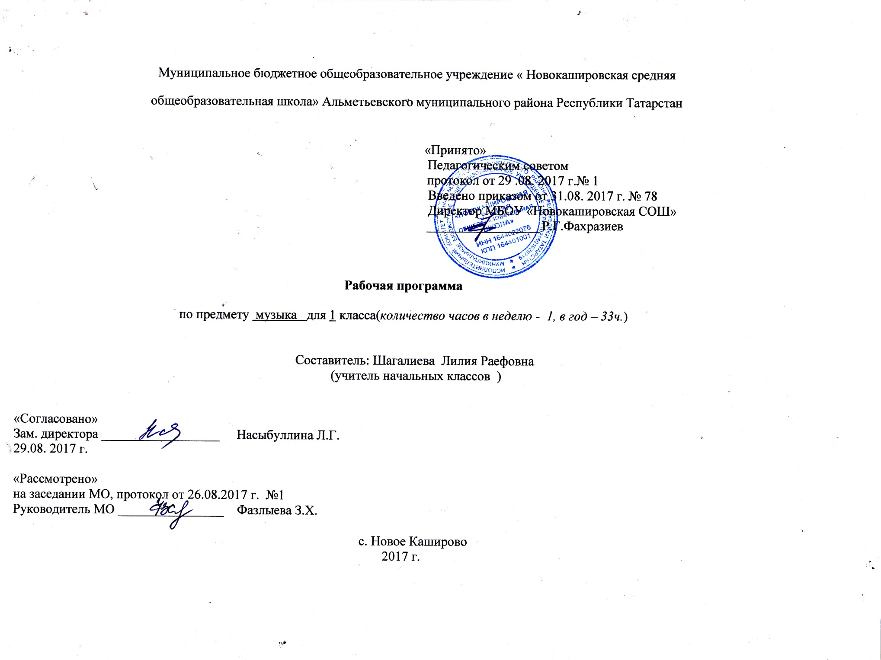

ПЛАНИРУЕМЫЕ РЕЗУЛЬТАТЫ ОСВОЕНИЯ УЧЕБНОГО ПРЕДМЕТА
Личностные результаты:
Личностные результаты освоения образовательной программы начального общего образования должны отражать готовность и способность обучающихся к саморазвитию, сформированность мотивации к обучению и познанию, ценностно-смысловые установки обучающихся, отражающие их индивидуально-личностные позиции, социальные компетенции, личностные качества, сформированность основ гражданской идентичности.
Личностные результаты отражаются в индивидуальных качественных свойствах учащихся, которые они должны приобрести в процессе освоения учебного предмета «Музыка»:
- чувство гордости за свою Родину, российский народ и историю России, осознание своей этнической и национальной принадлежности на основе изучения лучших образцов фольклора, шедевров музыкального наследия русских композиторов, музыки русской православной церкви, различных направлений современного музыкального искусства России;
- целостный, социально - ориетированный взгляд на мир в его органичном единстве и разнообразии природы, культур, народов и религий на основе сопоставления произведений русской музыки и музыки других стран, народов, национальных стилей;
- умение наблюдать за разнообразными явлениями жизни и искусства в учебной и внеурочной деятельности, их понимание и оценка – умение ориентироваться в культурном многообразии окружающей действительности;
- уважительное отношение к культуре других народов; сформированность эстетических потребностей, ценностей и чувств;
- развитие мотивов учебной деятельности и личностного смысла учения; овладение навыками сотрудничества с учителем и сверстниками;
- ориентация в культурном многообразии окружающей действительности, участие в музыкальной жизни класса, школы, города и др.;
- формирование этических чувств доброжелательности и эмоционально – нравственной отзывчивости, понимания и сопереживания чувствам других людей;
- развитие музыкально – эстетического чувства, проявляющего себя в эмоционально – ценностном отношении к искусству, понимании его функций в жизни человека и общества.
Метапредметные результаты:
К метапредметным результатам обучающихся относятся освоенные ими при изучении одного, нескольких или всех предметов универсальные способы деятельности, применимые как в рамках образовательного процесса, так и в реальных жизненных ситуациях, т.е. учебные действия учащихся, проявляющиеся в познавательной и практической деятельности:
- овладение способностями принимать и сохранять цели и задачи учебной деятельности, поиска средств ее осуществления в разных формах и видах музыкальной деятельности;
- освоение способов решения проблем творческого и поискового характера в процессе восприятия, исполнения, оценки музыкальных сочинений;
- формирование умения планировать, контролировать и оценивать учебные действия в соответствии с поставленной задачей и условием ее реализации в процессе познания содержания музыкальных образов; определять наиболее эффективные способы достижения результата в исполнительской и творческой деятельности;
- освоение начальных форм познавательной и личностной рефлексии; позитивная самооценка своих музыкально – творческих возможностей;
- овладение навыками смыслового прочтения содержания «текстов» различных музыкальных стилей и жанров в соответствии с целями и задачами деятельности;
- приобретение умения осознанного построения речевого высказывания о содержании, характере, особенностях языка музыкальных произведений разных эпох, творческих направлений в соответствии с задачами коммуникации;
- формирование у младших школьников умения составлять тексты, связанные с размышлениями о музыке и личностной оценкой ее содержания, в устной и письменной форме;
- овладение логическими действиями сравнения, анализа, синтеза, обобщение, установления аналогий в процессе интонационно – образного и жанрового, стилевого анализа музыкальных сочинений и других видов музыкально – творческой деятельности;
- умение осуществлять информационную, познавательную и практическую деятельность с использованием различных средств информации и коммуникации (включая пособия на электронных носителях, обучающие музыкальные программы, цифровые образовательные ресурсы, мультимедийные презентации и т.д.).
Предметные результаты:
Предметные требования включают освоенный обучающимися в ходе изучения учебного предмета опыт специфической для данной предметной области деятельности по получению нового знания, его преобразованию и применению, а также систему основополагающих элементов научного знания, лежащих в основе современной научной картины мира.
- формирование представления о роли музыки в жизни человека, в его духовно – нравственном развитии;
- формирование общего представления о музыкальной картине мира;
- знание основных закономерностей музыкального искусства на примере изучаемых музыкальных произведений;
- формирование основ музыкальной культуры, в том числе на материале музыкальной культуры родного края, развитие художественного вкуса и интереса к музыкальному искусству и музыкальной деятельности;
- формирование устойчивого интереса к музыке и различным видам (или какому- либо виду) музыкально - творческой деятельности;
- умение воспринимать музыку и выражать свое отношение к музыкальным произведениям;
- умение эмоционально и осознанно относиться к музыке различных направлений: фольклору, музыке религиозной, классической и современной; понимать содержание, интонационно – образный смысл произведений разных жанров и стилей;
- умение воплощать музыкальные образы при создании театрализованных и музыкально – пластических композиций, исполнение вокально – хоровых произведений.

Содержание учебного предмета

Разделы | Кол. часов | Краткое содержание учебной темы
Музыка вокруг нас | 16 часов | Основными содержательными линиями этого раздела являются:  - музыка и ее роль в повседневной жизни человека;  - песни, танцы и марши – основа многообразных жизненно–музыкальных впечатлений человека;  - знакомство с музыкальными инструментами.  И муза вечная со мной. Хоровод муз. Повсюду музыка слышна. Душа музыки - мелодия. Музыка осени. Сочини мелодию. Азбука, азбука каждому нужна. Музыкальная азбука. Музыкальные инструменты. «Садко». Народные инструменты. Звучащие картины. «Разыграй песню». «Пришло Рождество - начинается торжество». Добрый праздник среди зимы. (сформированность первоначальных представлений о роли музыки в жизни человека, ее роли в духовно-нравственном развитии человека; умение воспринимать музыку и выражать свое отношение к музыкальному произведению;)
Музыка и ты | 17 часов | Основными содержательными линиями этого раздела являются:  - место музыки в жизни ребенка;  - своеобразие музыкального произведения в выражении чувств человека и окружающего его мира;  - интонационно-осмысленное воспроизведение различных музыкальных образов;  - продолжение знакомства с музыкальными инструментами.  Край, в котором ты живешь. Поэт, художник, композитор. Музыка утра. Музыка вечера. Музыкальные портреты. «Разыграй сказку». «Музы не молчали...». Музыкальные инструменты. Мамин праздник. Музыкальные инструменты. Звучащие картины. Урок-концерт. Музыка в цирке. Дом, который звучит. «Ничего на свете лучше нету...». Обобщающий урок. Урок-концерт.(сформированность основ музыкальной культуры, в том числе на материале музыкальной культуры родного края, развитие художественного вкуса и интереса к музыкальному искусству и музыкальной деятельности;использование музыкальных образов при создании театрализованных и музыкально-пластических композиций, исполнении вокально-хоровых произведений, в импровизации.

Календарно-тематическое планирование
№ урока | Тема урока | Часы | дата |  |  | Основные виды деятельности учащихся
№ урока | Тема урока | Часы | План. |  | факт | Основные виды деятельности учащихся
Музыка вокруг нас
1. | «И муза вечная со мной!» Композитор – исполнитель – слушатель. Песни о школе.Музыка в жизни человека. Музыка һәрвакыт безнең белән.  Балалар бакчасында өйрәнгән җырлар. | 1ч. | 07. 09. |  |  | Наблюдать за музыкой в жизни человека.
2. | «Хоровод муз». Песни и танцы разных народов мира. Музыкада хоровод. Максатчан һавада булу. | 1ч. | 14. 09. |  |  | Различать настроения, чувства и характер человека, выраженные в музыке.
3. | «Повсюду музыка слышна». Роль музыки в повседневной жизни человека. Песня, танец, марш. Һәрьяктан музыка ишетелә Җыр, бию, марш.Бишек җырларын өйрәнү.  Максатчан һавада булу | 1ч. | 21. 09. |  |  | Проявлять эмоциональную отзывчивость, личностное отношение при восприятии и исполнении музыкальных произведений. Моделировать в графическом рисунке особенности песни, танца, марша
4. | «Душа музыки – мелодия». Песни, танцы и марши – основа многообразных музыкальных впечатлений. Музыканың җаны-көй.  “Күңелле балачак” җырын өйрәнү | 1ч. | 28. 09. |  |  | Исполнять песни, играть на детских элементарных и электронных инструментах Сравнивать музыкальные и речевые интонации, определять их сходство и различие.
5. | «Музыка осени». Образы осени в литературе, музыке. Песни об осени.Музыка в повседневной жизни человека. .Көз музыкасы.  “ Яфраклар бәйрәме” җырын өйрәнү.Максатчан һавада булу | 1ч. | 05. 10. |  |  | Импровизировать в пении, игре, пластике.
6. | «Сочини мелодию». Выразительность и изобразительность в речи и в музыке.Музыка в повседневной жизни человека. Көй уйлап табу.  Ритм. | 1ч. | 12. 10. |  |  | Осуществлять первый опыт импровизации и сочинения в пении, игре, пластике.
7-8. | «Азбука, азбука каждому нужна…». Музыкальная азбука. Нотный звукоряд, скрипичный ключ. “Әлифба һәркемгә кирәк”\Л. Хәйретдинова “Әлифба” җырын өйрәнү | 2ч. | 19. 10.  26. 10. |  |  | Инсценировать песни, пьесы программногосодержания, народные сказки. Знакомиться с элементами нотной записи
9-10. | «Музыкальные инструменты». Народные инструменты: свирель, дудочка, рожок, гусли.Н.Римский-Корсаков. «Садко». Музыкаль инструментлар. Халык музыка уен кораллары | 2ч. | 0911.  16. 11. |  |  | Участвовать в совместной деятельности при воплощении различных музыкальных образов.  Выявлять сходство и различие музыкальных и живописных образов.
11-12. | «Музыкальные инструменты». Музыкальные произведения в исполнении на флейте, арфе. «Звучащие картины». Музыка народная и авторская в исполнении на арфе, свирели, гуслях, флейте. Музыка уен кораллары. | 2ч. | 23. 11.  30. 11. |  |  | Слушание музыкальных произведений в исполнении на флейте, арфе.свирели, гуслях, флейте.
13. | «Разыграй песню». Песня – основа музыкальных впечатлений детей. Җырлау кагыйдәләре. “АБВГДейка” җырын өйрәнү | 1ч. | 07. 12. |  |  | Проявлять эмоциональную отзывчивость, личностное отношение при восприятии и исполнении музыкальных произведений.
14. | «Добрый праздник среди зимы». Музыка в жизни человека. Кышның матур бәйрәме. Ф.Мортазин “Куянкаем”. Тикшерү эше . Тест. | 1ч. | 14. 12. |  |  | Проявлять эмоциональную отзывчивость, личностное отношение при восприятии и исполнении музыкальных произведений.
15. | «Пришло Рождество, начинается торжество». Рождественские колядки и песни народов мира Рождество,  Нәүрүз бәйрәмнәре..Яңа ел җырлары. | 1ч. | 21. 12. |  |  | Выявлять сходство и различие музыкальных и живописных образов.
16. | «Родной обычай старины». Рождественские песни. Күңелгә якын борынгы гадәтләр. Мөнәҗәтләр | 1ч. | 11. 01. |  |  | Выявлять сходство и различие музыкальных и живописных образов.
Музыка и ты
17. | «Край, в котором ты живёшь». Музыкальные произведения о Родине, о красоте родной природы. Туган як-син яшәгән җир..  М. Яриева “Туган ягым Татарстан” җырын өйрәнү | 1ч. | 18. 01. |  |  | Сравнивать музыкальные произведения разных жанров и стилей.
18. | «Поэт, художник, композитор». Своеобразие произведений в выражении чувств человека. Шагыйрь, композитор, рәссам. “Зәңгәр вагон”җырын өйрәнү | 1ч. | 25. 01. |  |  | Исполнять различные по характеру музыкальные произведения.
19. | «Музыка утра». Иртәнге җыр.Халык көе “Иртә” җырын өйрәнү | 1ч. | 01. 02. |  |  | Сравнивать специфические особенности произведений разных жанров. Своеобразие музыкального произведения в выражении чувств человека и окружающего его мира
20. | «Музыка вечера». Своеобразие музыкального произведения в выражении чувств человека и окружающего его мира. Кич музыкасы.  А.Филлипенко «Мамин праздник» | 1ч. | 08. 02. |  |  | Импровизировать (вокальная, инструментальная, танцевальная импровизации) с учетом характера основных жанров музыки.
21. | «Музыкальные портреты». Музыкаль  портретлар | 1ч. | 15. 02. |  |  | Интонационно-осмысленное воспроизведение различных музыкальных образов.
22. | «Разыграй сказку». . Әкият уйна.  “Шүрәле”әкияте | 1ч. | 01.03. |  |  | Интонационно-осмысленное воспроизведение различных музыкальных образов.
23. | «У каждого свой музыкальный инструмент». Музыкальные инструменты. Голоса инструментов в музыке И. С. Баха, К. Глюка, С. Прокофьева. Һәркемнең үзенең музыка уен коралы | 1ч. | 08. 03. |  |  | Подбирать изображения знакомых музыкальных инструментов к соответствующей музыке. Воплощать в рисунках полюбившиеся образы из музыкальных произведений.
24. | «Музы не молчали». Героические образы в искусстве. Песни о защитниках отечества. Музалар дәшми калмый. М.Минһаҗев “Солдатлар”җырын өйрәнү | 1ч. | 15. 03. |  |  | Составлять афишу и программу концерта, музыкального спектакля, праздника. Своеобразие музыкального произведения в выражении чувств человека.
25. | «Музыкальные инструменты». Музыка уен кораллары.Тикшерү эше | 1ч. | 22. 03. |  |  | Сопоставление тембров, имитация игры на них.
26.  27 | «Мамин праздник». Своеобразие музыкального произведения в выражении чувств человека.Музыкальные инструментыПианино и рояль. Әни бәйрәме | 1ч.  1ч. | 05. 04. |  |  | Подбирать стихи и рассказы, соответствующие настроению музыкальных пьес и песен.Выявлять сходство и различие музыкальных и живописных образов. Своеобразие музыкальных инструментов.Моделировать в графическом рисунке особенности песни, танца, марша.
26.  27 |  | 1ч.  1ч. | 12. 04.
28. | «Звучащие картины». Музыкальные инструменты. Пианино и рояль. Музыка уен кораллары.. Һәркемнең үзенең музыка уен коралы | 1ч. | 19. 04. |  |  | Выявлять сходство и различие музыкальных и живописных образов. Своеобразие музыкальных инструментов.
29. | «Музыка в цирке». Песни о животных.  Циркта музыка | 1ч. | 26. 04. |  |  | Выявлять сходство и различие музыкальных и живописных образов. Своеобразие музыкальных инструментов.
30-31. | «Дом, который звучит».Путешествие в музыкальный театрМузыкаль театрга сәяхәт | 2ч. | 03.05.  10. 05. |  |  | Инсценировать песни, танцы, фрагменты опер, мюзиклов. Своеобразие музыкального произведения в выражении чувств человека и окружающего его мира.
32. | «Опера-сказка». Песенность, танцевальность, маршевость в оперной и балетной музыкеОпера - әкият | 1ч. | 17. 05. |  |  | Разыгрывать народные песни, участвовать коллективных играх-драматизациях. Интонационно-осмысленное воспроизведение различных музыкальных образов.
33. | «Ничего на свете лучше нету…». Музыка в кино. Кинода музыка. | 1ч. | 24. 05. |  |  | Интонационно-осмысленное воспроизведение различных музыкальных образов.

